

JUEGO DE 10 DESTORNILLADORES BERGEON DE ACERO INOXIDABLE SOBRE ZÓCALO GIRATORIO
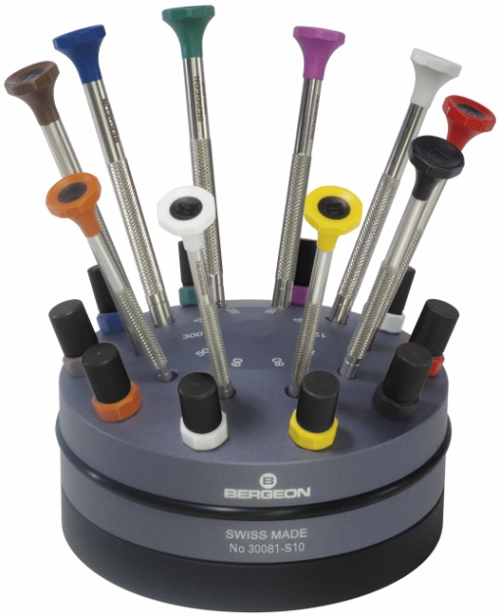

2-1232-0-0

Con 10 destornilladores Bergeon ergonómicos de acero inoxidable con cabeza de POM autolubrificante y 10 tubos con 2 mechas de recambio de cada diámetro.

Contenido:

- 1 destornillador de cada diámetro:
- 0,50 mm
- 0,60 mm
- 0,80 mm
- 1,00 mm
- 1,20 mm
- 1,40 mm
- 1,60 mm
- 2,00 mm
- 2,50 mm
- 3,00 mm

- 2 mechas de recambio de cada diámetro:
- 0,50 mm
- 0,60 mm
- 0,80 mm
- 1,00 mm
- 1,20 mm
- 1,40 mm
- 1,60 mm
- 2,00 mm
- 2,50 mm
- 3,00 mm

Características:
- Diámetro zócalo: 90 mm
- Peso: 685 g

Industrial Martí de Relojería S.L. · C/ Pi, 12 · 08002 Barcelona · España · +34 93 412 26 28 info@industrialmarti.com · www.industrialmarti.com

